第2次课
上次课总结：
05-8 |  | 10～24
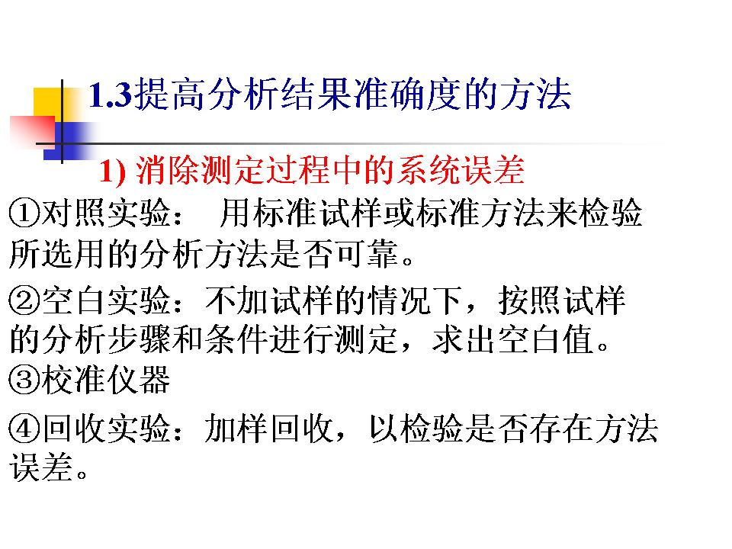 |  | 25．从试样的分析结果中扣除空白值，就可以消除由于试剂不纯或由仪器代入杂质所引起的系统误差。
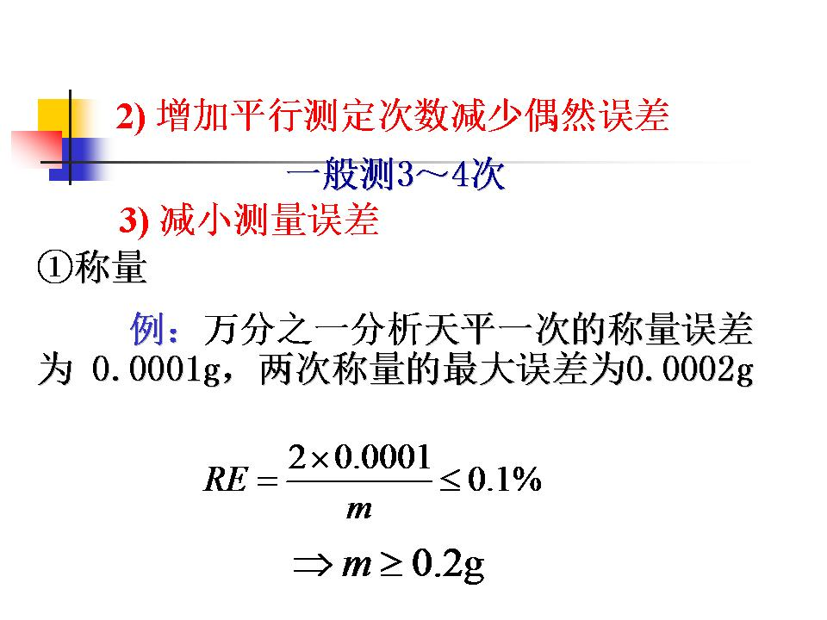 |  | 26．最多不要超过11次  滴定分析中，每次称样质量应控制在0.2g以上。
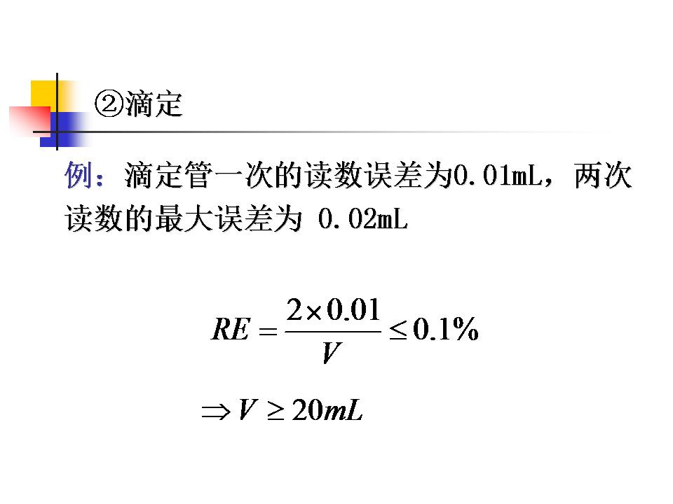 |  | 27．滴定分析中，每次消耗试液体积应控制在20mL以上。  滴定分析中，考虑到误差传递，每一步都应控制RE小于千分之一。
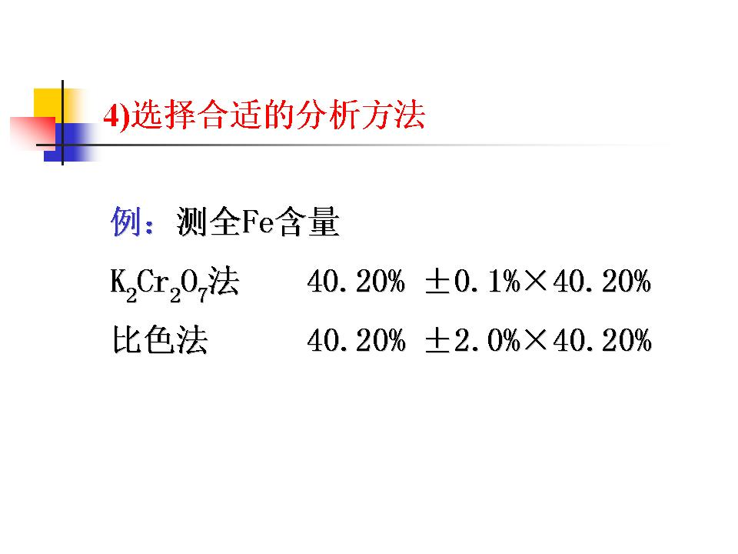 |  | 28．K₂Cr₂O₇法：40.20%±0.04%  比色法：40.20%±0.80%  对组分含量较高，分析准确度要求较高的试样，一般采用化学分析法；  对组分含量较低，分析灵敏度要求较高的试样，一般采用仪器分析法。
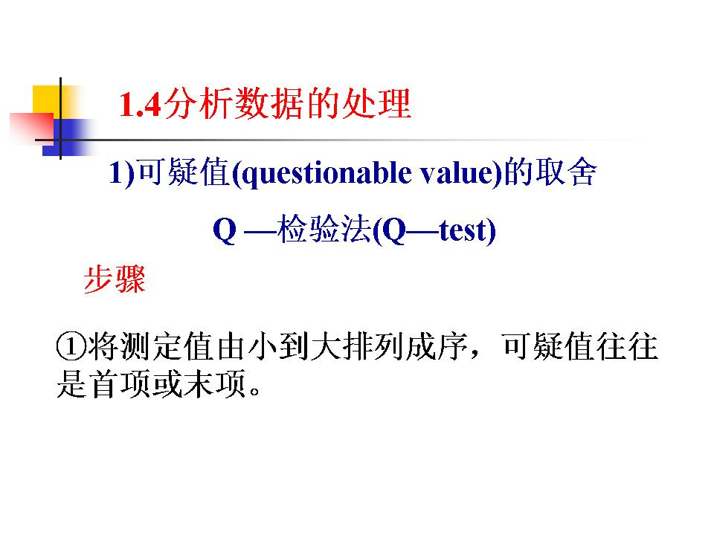 |  | 29．
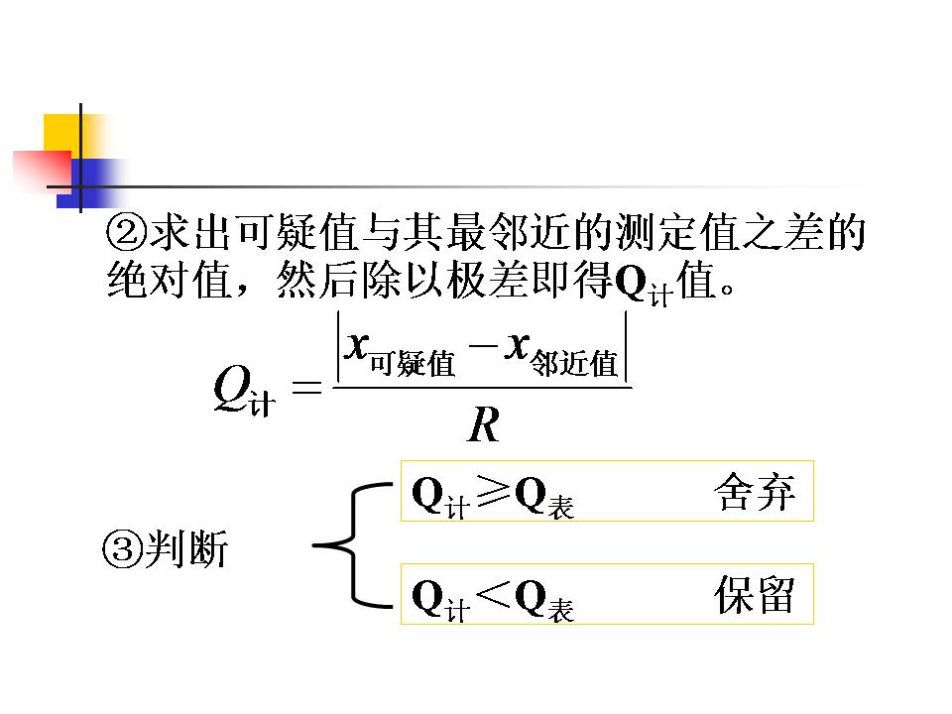 |  | 30．Q值由测定次数和置信度共同决定。P115
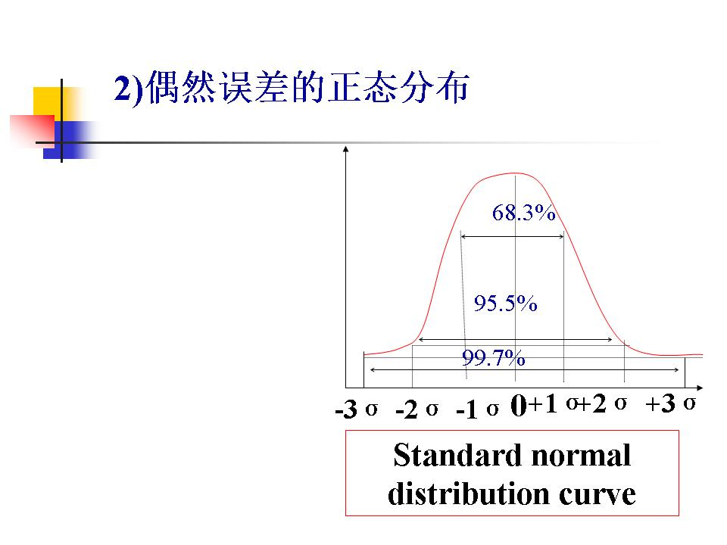 |  | 33．曲线横坐标为以总体标准差σ为单位的测定值的偏差z，曲线纵坐标为偶然误差出现的概率密度f(z)  正态分布对称于过偏差z为0的纵轴，表明正负偶然误差出现的机会相等。  x=μ即z=0时，f(z)最大，z的绝对值增大时，f(z)变小；当z值超出±3σ时，f(z)逐渐接近于零，表明小的偶然误差出现的机会比大的偶然误差多，特别大的偶然误差出现的机会极少。  曲线同z轴所围的面积相当于z由-∞到+∞的所有数据出现的总概率，其数值为100%。Z为±kσ以内的曲线与z轴、Z=+kσ和Z=-kσ所夹曲边梯形的面积就是μ±kσ区间内数据出现的概率。（k=1,2,3……）
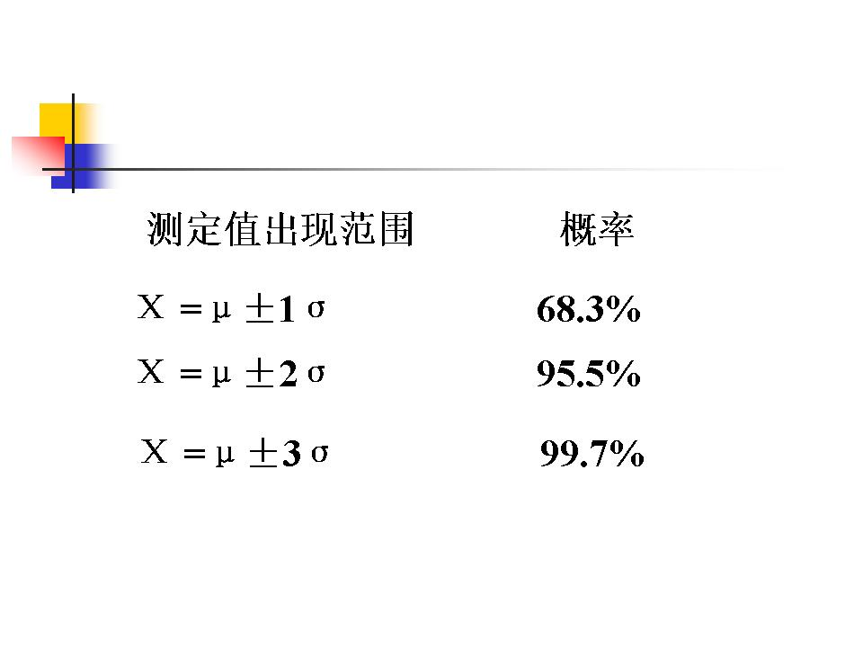 |  | 34．这里的概率，我们把它称为置信水平或置信度，用来表示一种判断的可靠程度。例如，我们说任何单次测定值的偏差不超过±2σ，其置信度为95.5%。
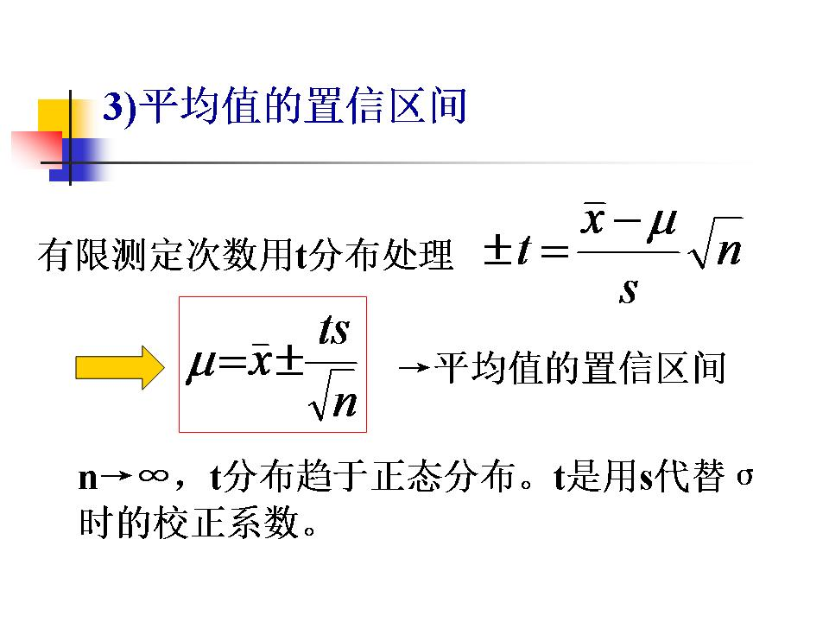 |  | 35．t值由测定次数和置信度共同决定。  P117
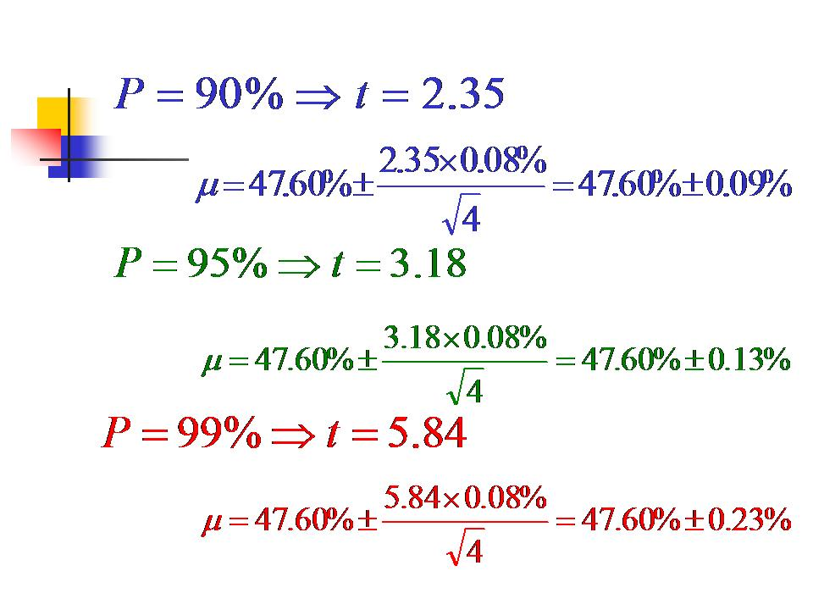 |  | 37．同一批数据，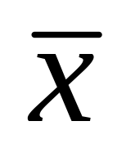、n同，增加P，平均值的置信区间变宽。（可信程度增大，数据的准确程度降低）
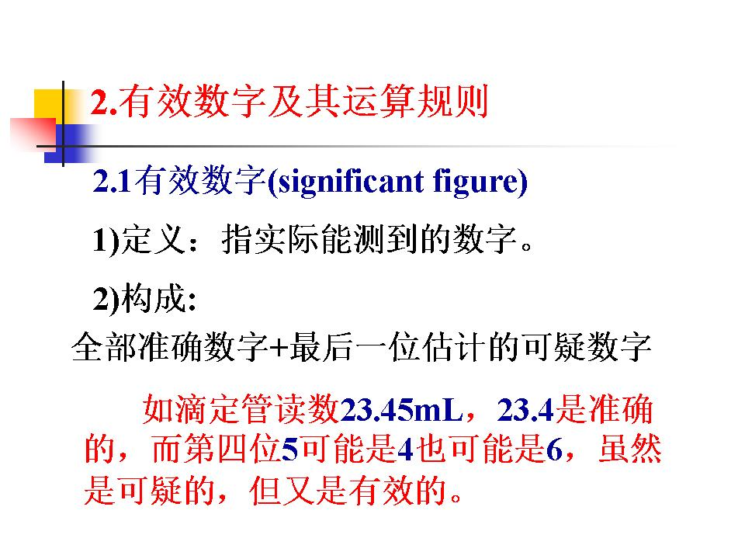 |  | 41．有效数字是由数据本身的运算规律决定的，有了有效数字这样一个工具，可以正确记录、正确运算、正确表达。并且可以简化运算。
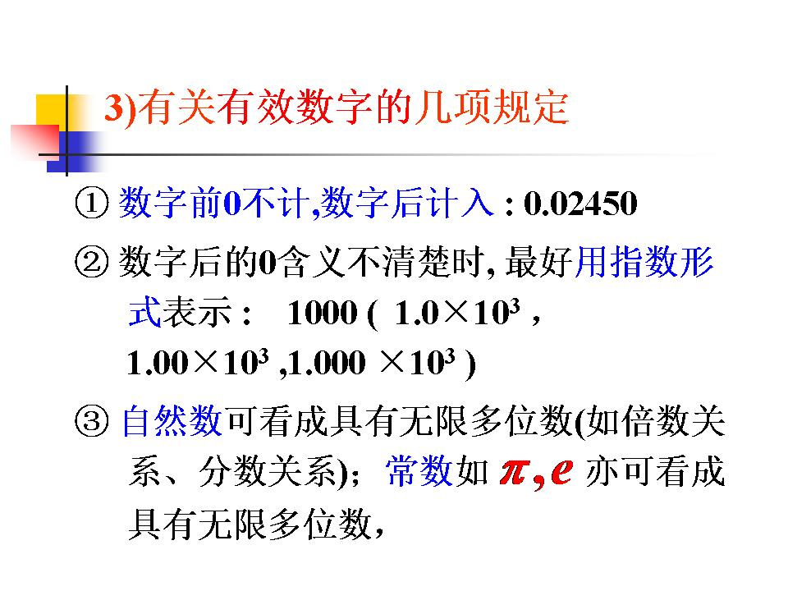 |  | 45．有测量意义→有效数字  起定位作用→非有效数字  2.450×10⁻²
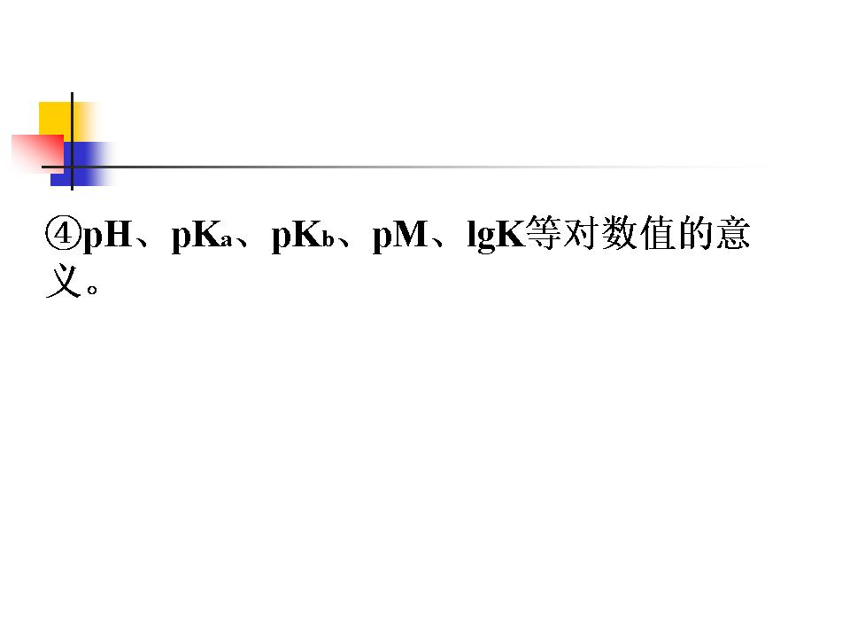 |  | 46．真数的有效数字位数是几  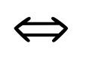对数的小数点后有几个数字（包括0）  c_{r}(H⁺)=9.3×10⁻¹pH=0.03
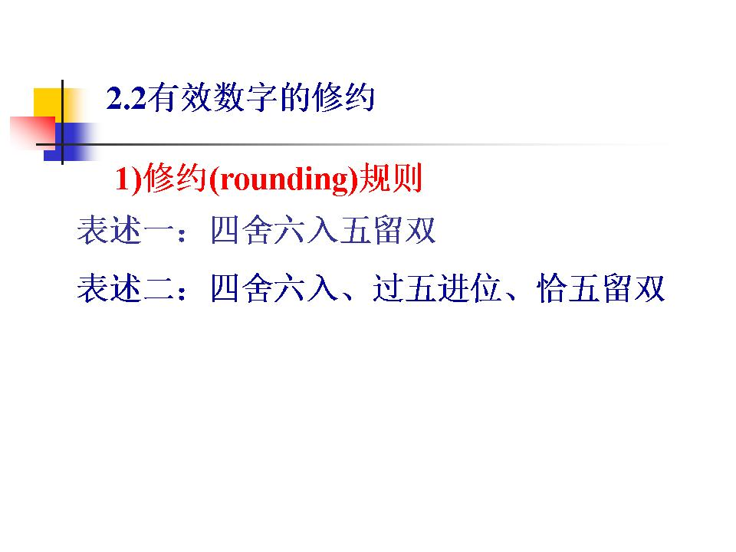 |  | 47．
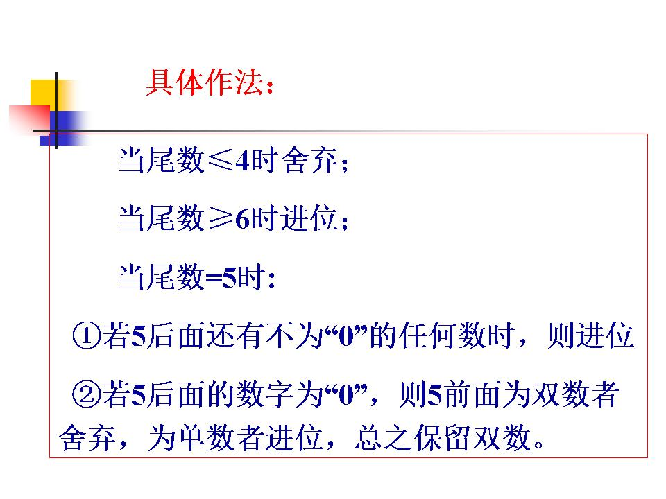 |  | 48．单数：1、3、5、7、9  双数：2、4、6、8、0
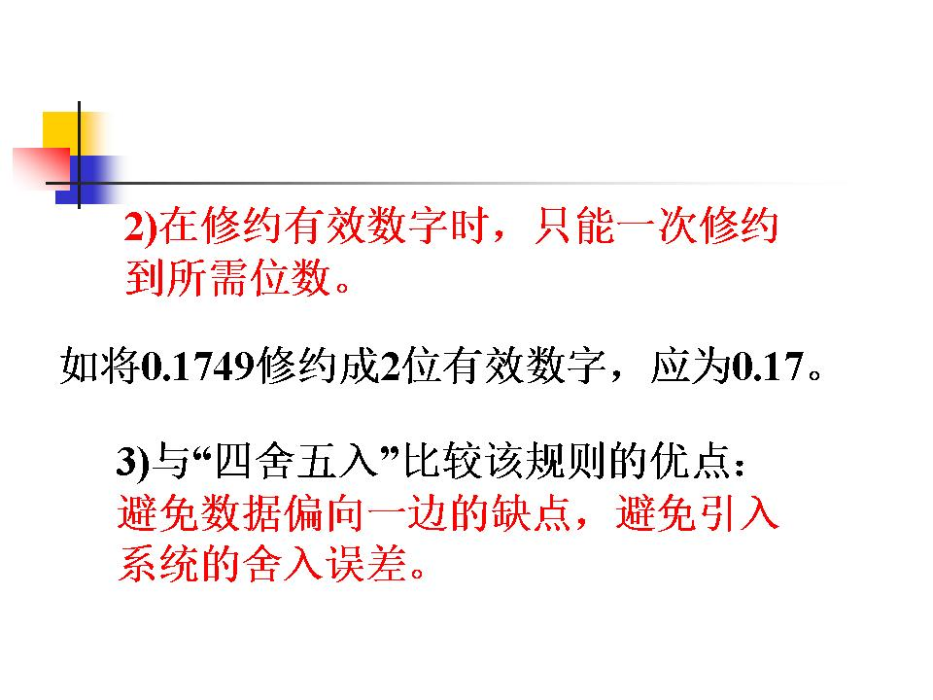 |  | 50．0.1749→0.175→0.18  五留双：系统误差→随机误差（一半进位，一半不进位）
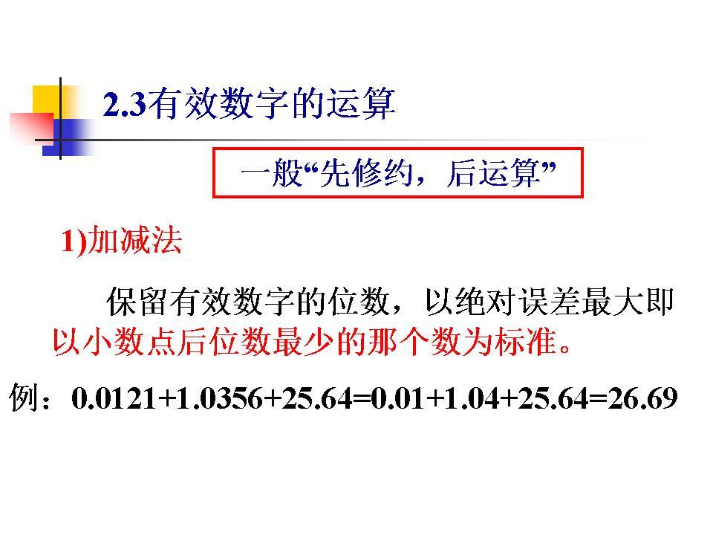 |  | 51．
   | 0.0121 | 1.0356 | 25.64 | 26.69
  小数点后位数 | 4 | 4 | 2 | 2
  绝对误差 | ±  0.0001 | ±  0.0001 | ±  0.01 | ±  0.01
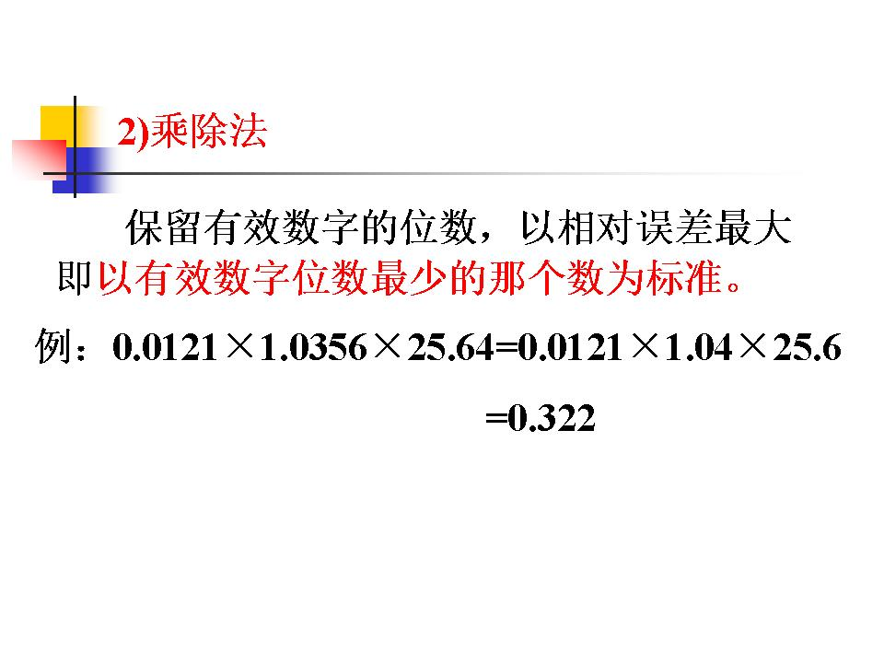 |  | 52．
   | 0.0121 | 1.0356 | 25.64 | 0.322
  有效数字  位数 | 3 | 5 | 4 | 3
  相对误差 | ±  0.8% | ±  0.01% | ±  0.04% | ±  0.3%
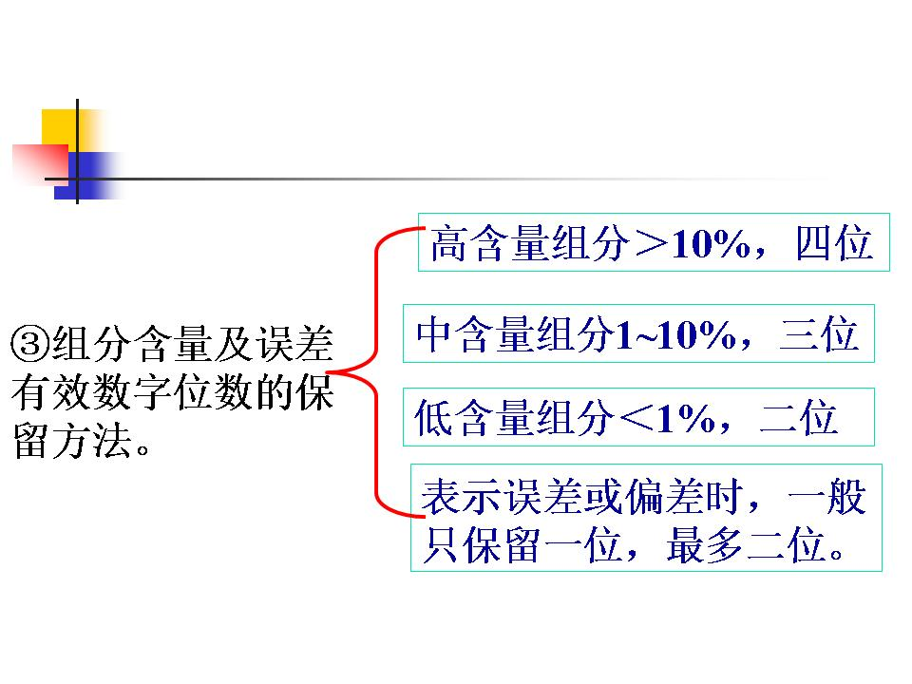 |  | 54．
  x₁ | x₂ | 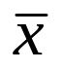 | D | D_{r}
  0.9457 | 0.9451 | 0.9454 | 0.0006 | 0.6‰
  0.9457 | 0.9468 | 0.9462 | 0.0011 | 1.1‰
  1.001 | 1.002 | 1.002 | 0.001 | 1‰
  1.001 | 1.011 | 1.006 | 0.010 | 9.9‰×
  1.001 | 1.008 | 1.005 | 0.007 | 7‰×
  0.9457 | 0.9557 | 0.9507 | 0.0100 | 10.5‰
56．  例1：  7.9936÷0.9967-5.02  =8.0201-5.02  =3.00  例2：  213.64+4.4×10⁻⁴+0.0324×0.0079936  =213.64+4.4×10⁻⁴+2.59×10⁻⁴  =213.64 |  | 例3：  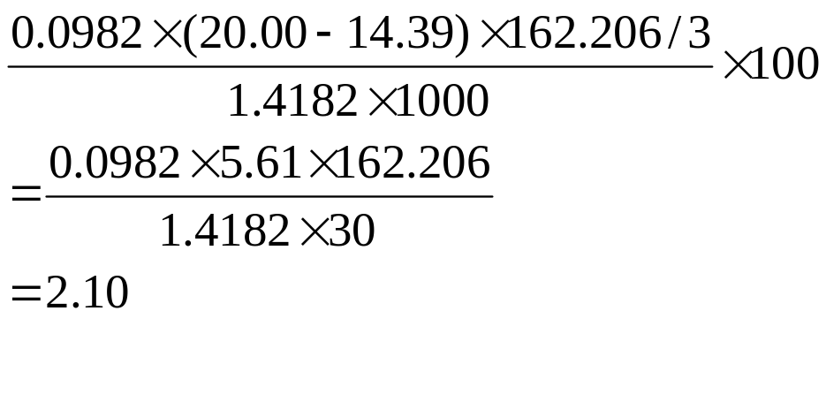
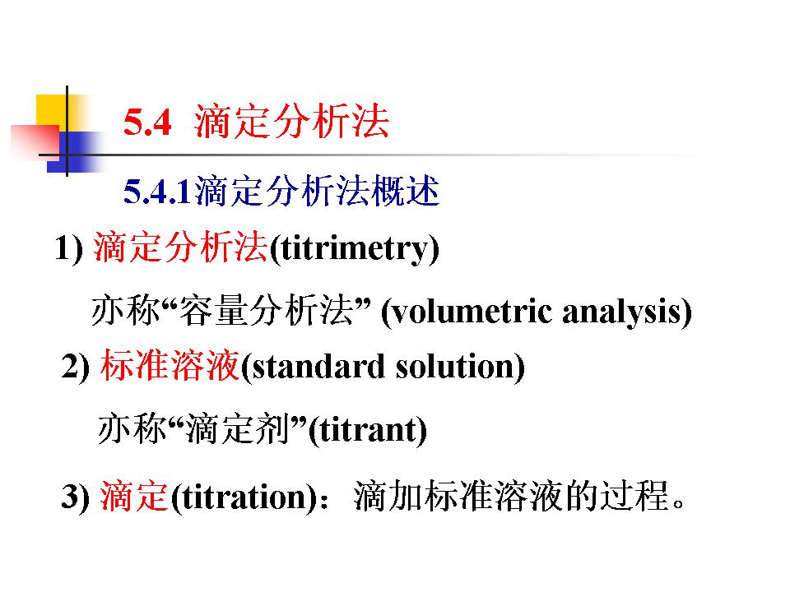 |  | 57．标准溶液：浓度为已知的溶液
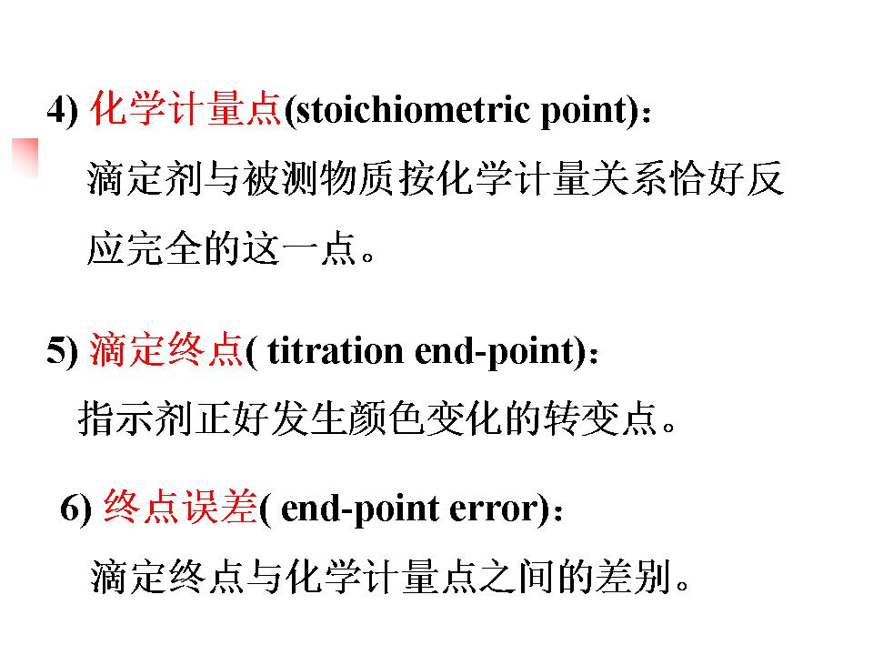 |  | 58．终点误差总归是有的，或大或小而已。
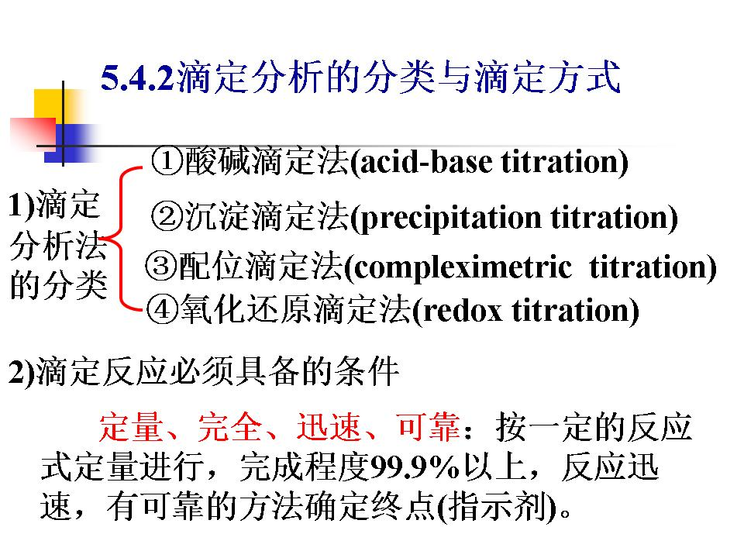 |  | 59．NaOH+HCl=NaCl+H₂O  Ag⁺+Cl⁻=AgCl  Y⁴⁻+Ca²⁺=CaY²⁻
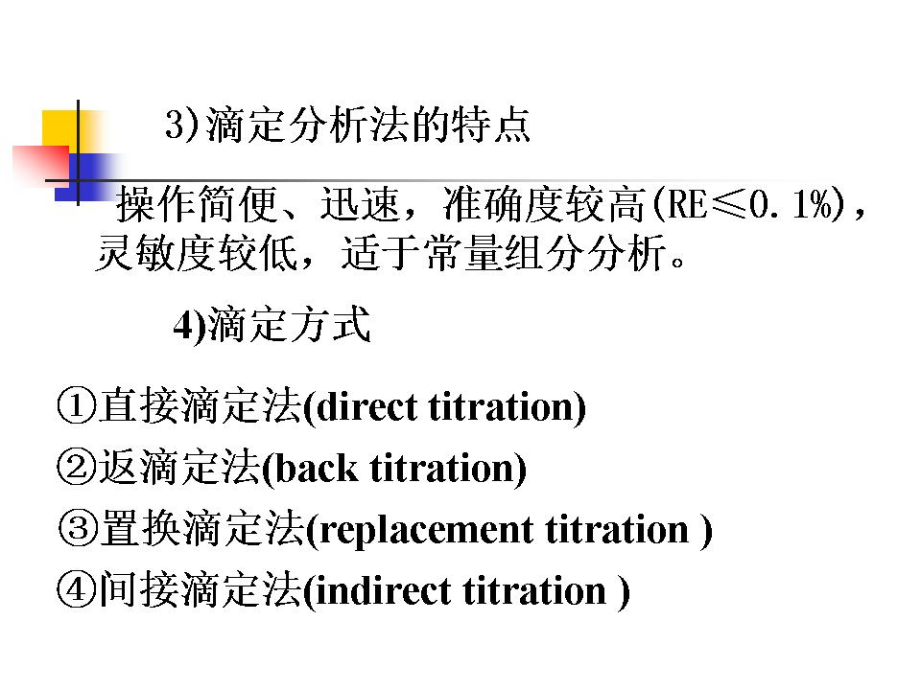 |  | 60．(1)直接滴定:（符合滴定要求）。  用标准溶液直接滴定被测物质的滴定方式。它是滴定分析中最常用和最基本的滴定方式。（一种标准溶液）例: 强碱滴定强酸  NaOH + HCl = NaCl + H₂O  (2)返滴定法：（反应速度较慢或无合适的指示剂）  往被测物质溶液中加入已知量并且过量的标准溶液，待与被测物质反应完全后，再用另一种标准溶液滴定剩余的前一种标准溶液。（两种标准溶液）  CaCO₃ + 2HCl(过量) = CaCl₂ + CO₂ + H₂O  NaOH + HCl(剩余) = NaCl + H₂O  n(HCl)=2n(CaCO₃)+n(NaOH)
(3)置换滴定法：（无确定的化学计量关系或无合适的指示剂）
先用适当试剂与被测物质反应，使其定量地置换出另一物质，再用标准溶液滴定此物质。
标准溶液Na₂S₂O₃滴定K₂Cr₂O₇：S₂O₃²⁻ = S₄O₆²⁻ + SO₄²⁻
（计量关系不确定）。
Cr₂O₇²⁻ + 6I⁻ + 14H⁺ = 2Cr³⁺ + 3I₂ + 7H₂O
I₂ + 2S₂O₃²⁻ = 2I⁻ + S₄O₆²⁻
(4)间接滴定：(被测物质不能直接与标准溶液作用)
KMnO₄无法直接滴定Ca²⁺，Ca²⁺在溶液中没有可变价态。
Ca²⁺ + C₂O₄²⁻ = CaC₂O₄
过滤、洗涤、用H₂SO₄溶解后：
2MnO₄⁻ + 5C₂O₄²⁻ + 16H⁺ = 2Mn²⁺ + 10CO₂ + 8H₂O
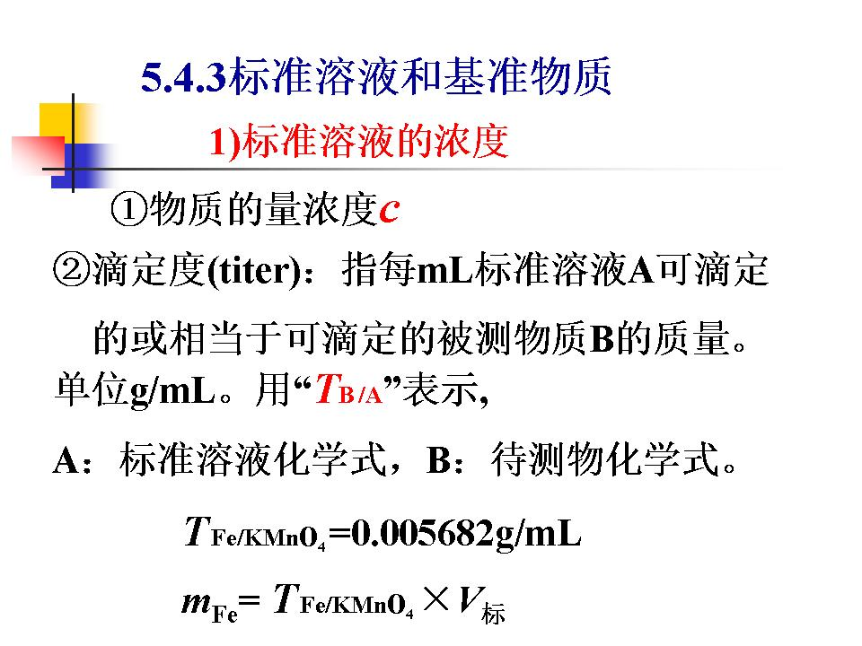 |  | 61．
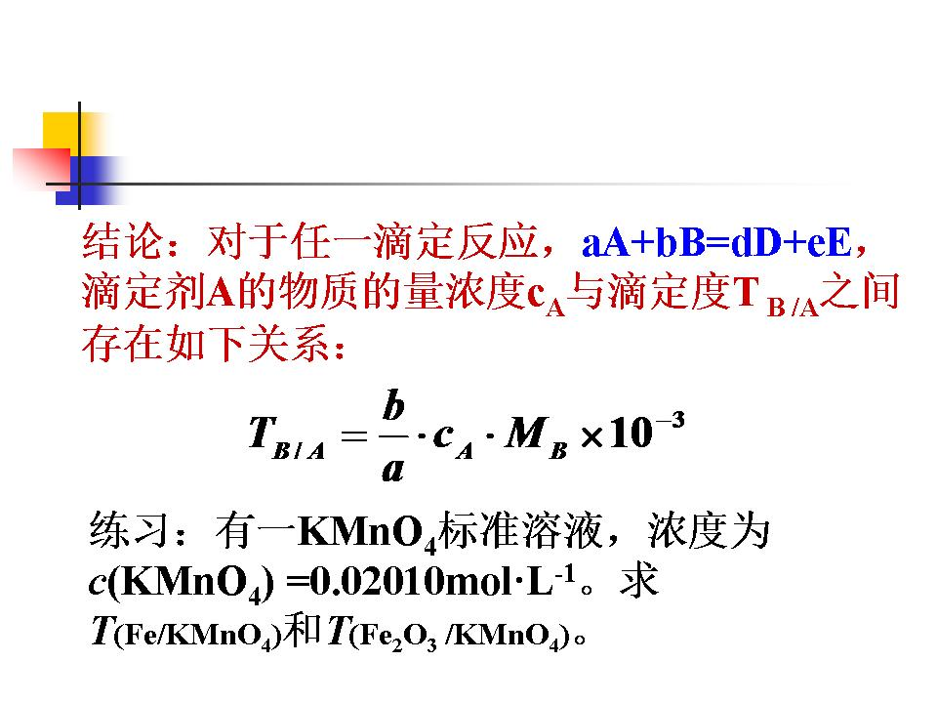 |  | 65．
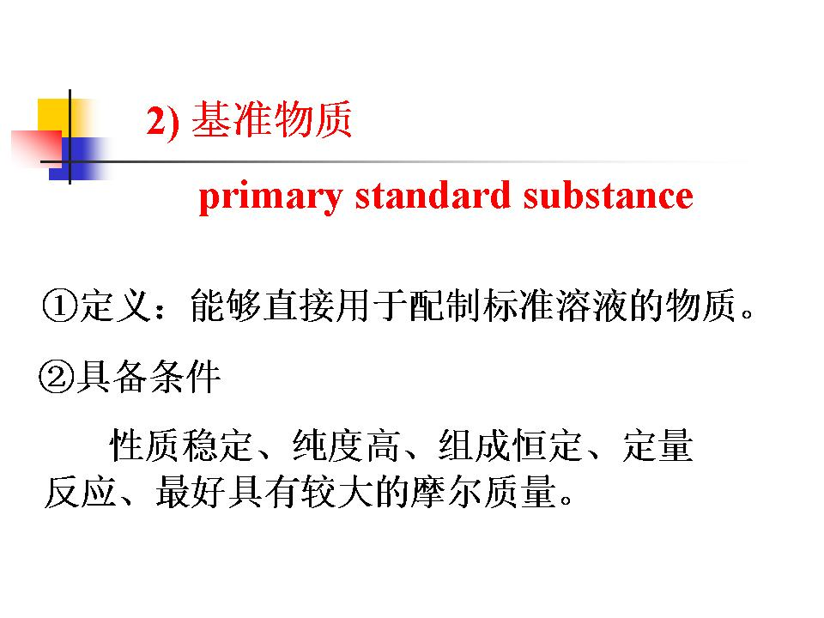 |  | 66．组成与化学式精确相符，包括结晶水。例如硼砂  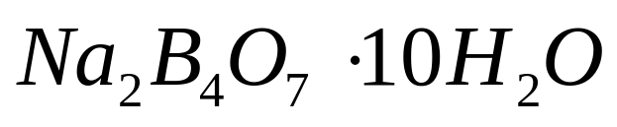  保证小的称量误差
基准物 | 硼砂 |  | 无水碳酸钠
滴定反应 | 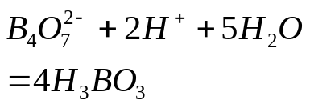 |  | 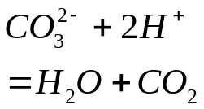
摩尔质量 | 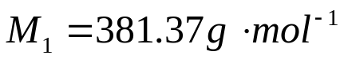 | > | 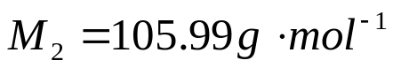
物质的量 | 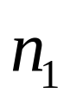 | = | 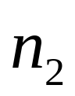
质量 | 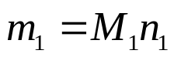 | > | 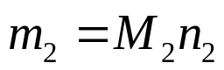
称量绝对误差 | 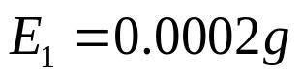 | = | 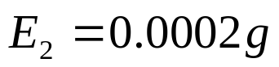
称量相对误差 | 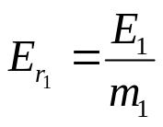 | < | 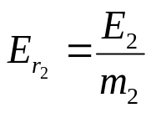
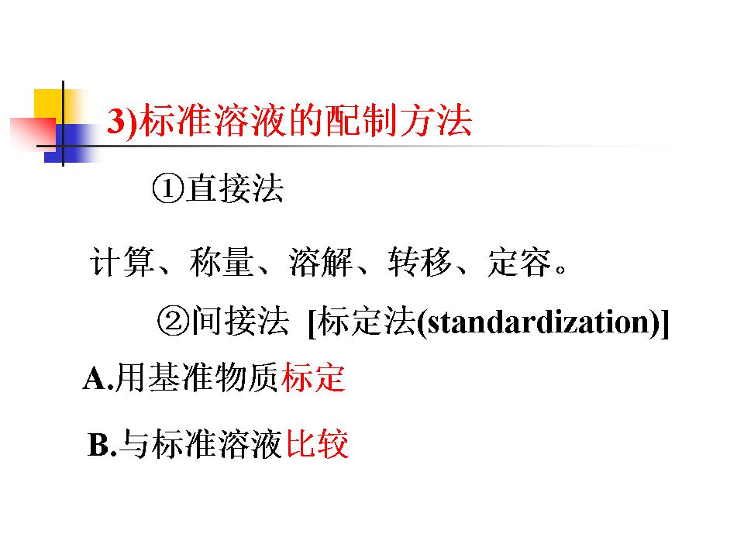 |  | 68．  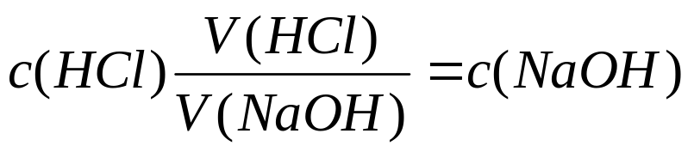
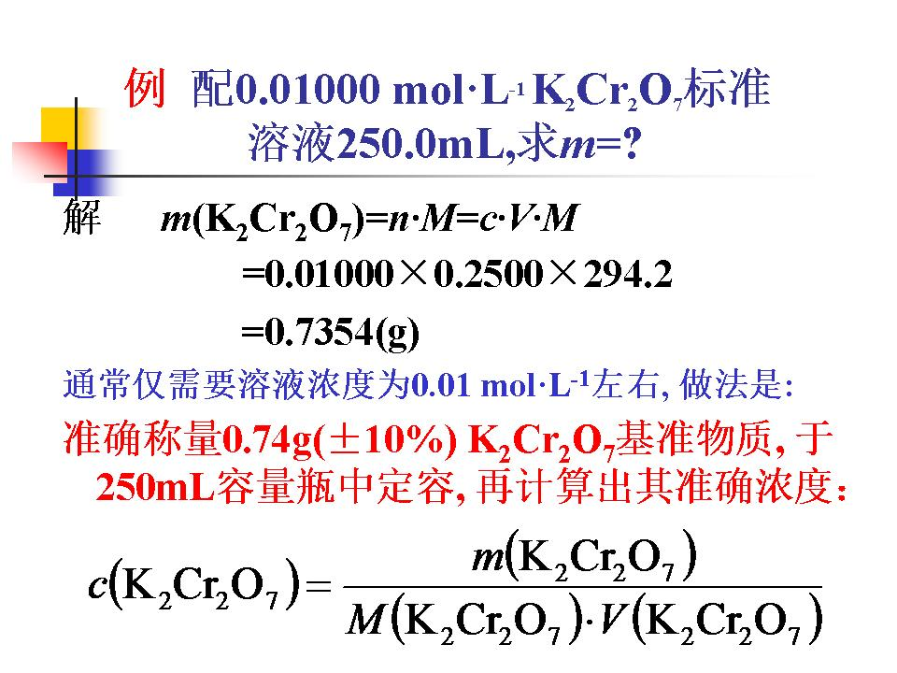 |  | 69．保存：试剂瓶中。防止水分蒸发、灰尘落入、CO₂溶入及氧化分解等。使用前，应充分摇匀，以使各部分浓度一致。

